修改日期 | 修改内容 | 修改人
2017-7-11 | - 车友会入口申请QQ填写为必填项，并去掉手机填写  - 官方车友会活动帖点击增加ad监控 | 刘蓉

1. 目的
1）官方车友会主页增加活动露出，吸引新用户进一步了解车友会、加入车友会
2）入会申请新增QQ号填写，方便版主在审核入会申请的同时联系车友，避免车友流失
3）入会申请去掉手机号填写，避免泄露用户隐私

2. PC端

2.1 官方车友会主页增加活动露出
http://bbs.pcauto.com.cn/officialclub-57250.html
- 按下图所示增加一个“活动”模块，数据来源：该车友会的任命版主、会长在所属的论坛发表、并且审核通过的活动帖，露出3条最新审核通过的数据
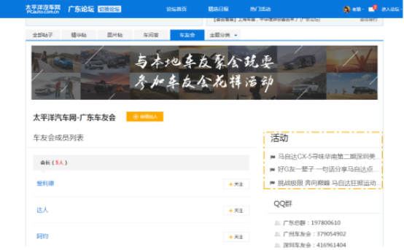
- 显示内容为活动帖完整的帖子标题，一行不够就换行显示
3）点击帖子标题新开窗口进入帖子终端
4）按审核通过时间降序排列
5）当活动帖数据为0时，隐藏整个活动模块
6）对活动帖的点击增加ad监控，ad为11872

2.2 车友会入会申请资料调整
http://bbs.pcauto.com.cn/officialclub-57250.html

2.2.1 增加QQ填写
- 车友会入会申请，增加QQ号填写，效果如下图所示
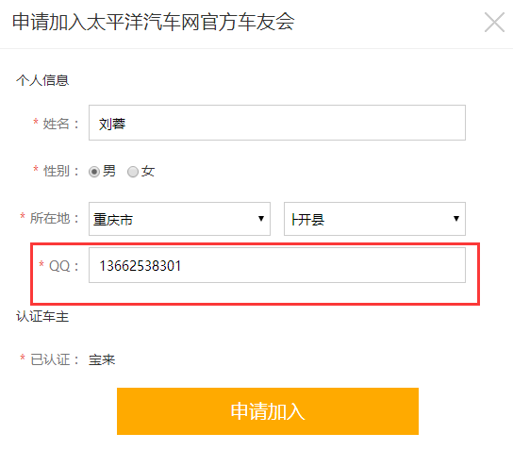
2）输入框，未进行光标定位时显示提示文案“请输入您的QQ号码”，光标定位后文案消失
3）填写有误，申请提交失败，输入框底部提示原因：
--未填写：QQ为必填项
--输入内容非阿拉伯数字或者输入超过15个数字：请填写正确的QQ号码
app端申请暂时还没有增加QQ填写，该调整不能影响app用户的申请提交
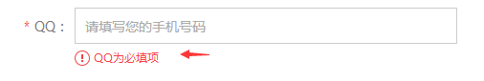

2.2.2 去掉手机填写
车友会入会申请，去掉手机号码的填写项
app端没去掉前，不影响pc和wap的申请提交
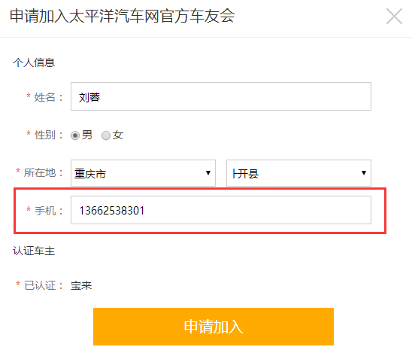

2.3 版主审核车友入会申请资料调整
http://bbs.pcauto.com.cn/gfc/apply/list.do?fid=17922

2.3.1 增加QQ露出
- 审核资料列表中新增数据列QQ号，显示用户入会申请时填写的QQ号码
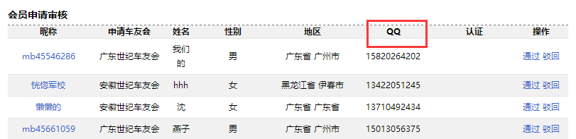
2）旧数据及app未处理前提交的申请无QQ资料，则显示为空

2.3.2 去掉手机露出
删除手机号码数据列在审核资料列表中的露出
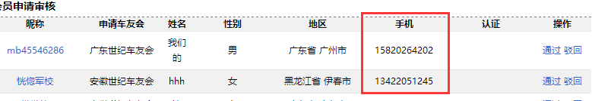

2.4 版主在官方车友会主页可以查看用户QQ号码
http://bbs.pcauto.com.cn/officialclub-57250.html
- 用户昵称后面增加用户入会申请时填写的QQ号码显示（如下图）
- 无QQ资料则不显示
- 该信息只有车友会的任命版主可以看到
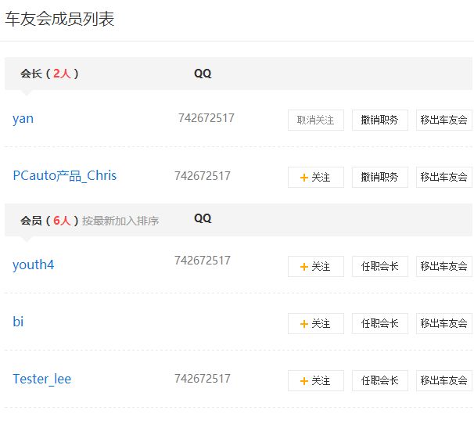

3. WAP端

3.1 官方车友会主页增加活动露出
http://m.pcauto.com.cn/bbs/officialclub-57250.html
- QQ群模块上面增加“活动”模块，效果如下图所示，数据来源：该车友会的任命版主、会长在所属的论坛发表、并且审核通过的活动帖，露出3条最新审核通过的数据
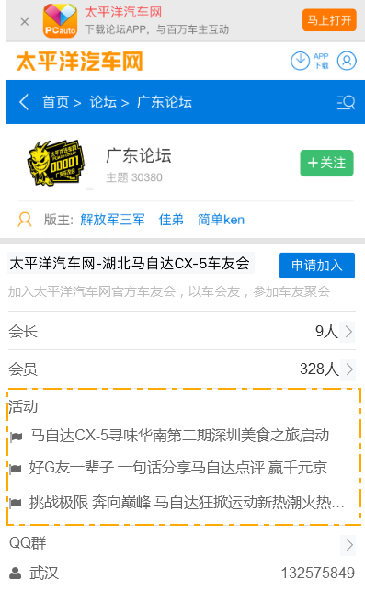
- 显示内容为活动帖完整的帖子标题，一行不够就换行显示
3）点击帖子标题进入帖子终端
4）按审核通过时间降序排列
5）当活动帖数据为0时，隐藏整个活动模块
6）对活动帖的点击增加ad监控，ad为11872

3.2 车友会入会申请资料填写
http://m.pcauto.com.cn/bbs/gfClub/apply.do?gfClubId=57250#ad=11053

3.2.1 增加QQ填写
- 车友会入会申请，增加QQ号填写，必填项，效果如下图所示
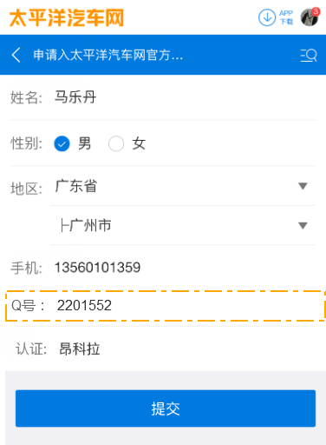
2）输入框，未输入内容时显示提示文案“请输入您的QQ号码”，输入内容后文案消失
3）填写有误，申请提交失败，输toast提示原因：
--未填写：QQ为必填项
--输入内容非阿拉伯数字或者输入超过15个数字：请填写正确的QQ号码
app端申请暂时还没有增加QQ填写，该调整不能影响app用户的申请提交

3.2.2 去掉手机填写
车友会入会申请，去掉手机号码的填写项
app端没去掉前，不影响pc和wap的申请提交
